**Dạ em nộp bài ạ**

**Đặng Đình Vinh**

**60137566**

Vì em không có nơi up bài 4,5 nên em gom nộp vào đây luôn :

Bài 4 :

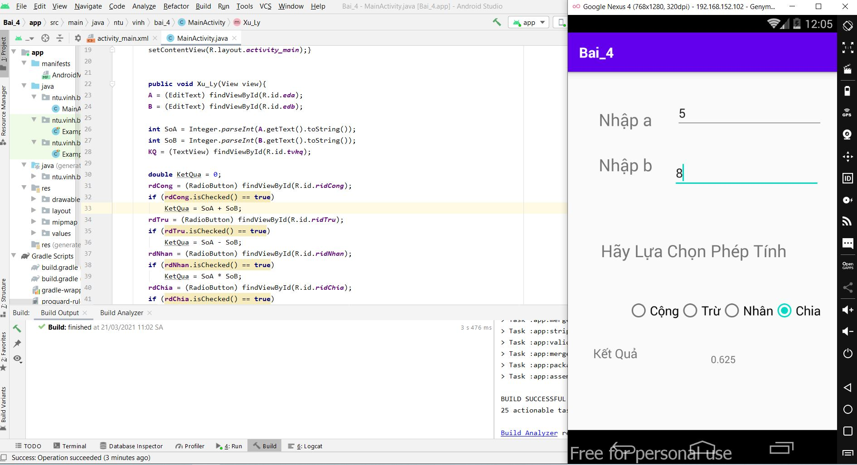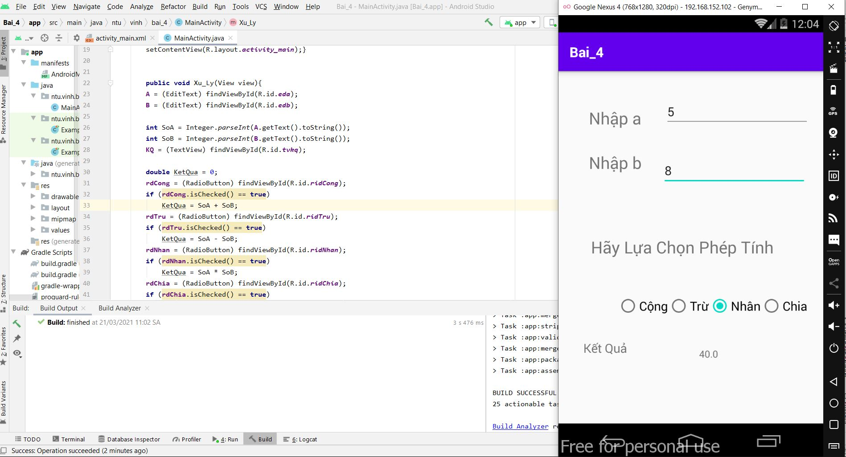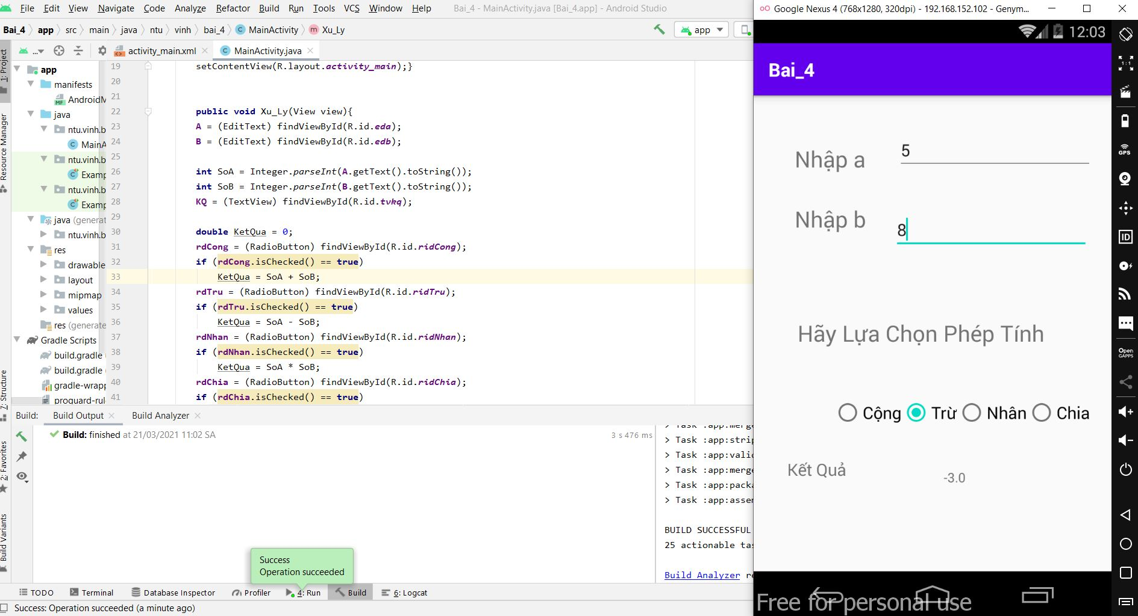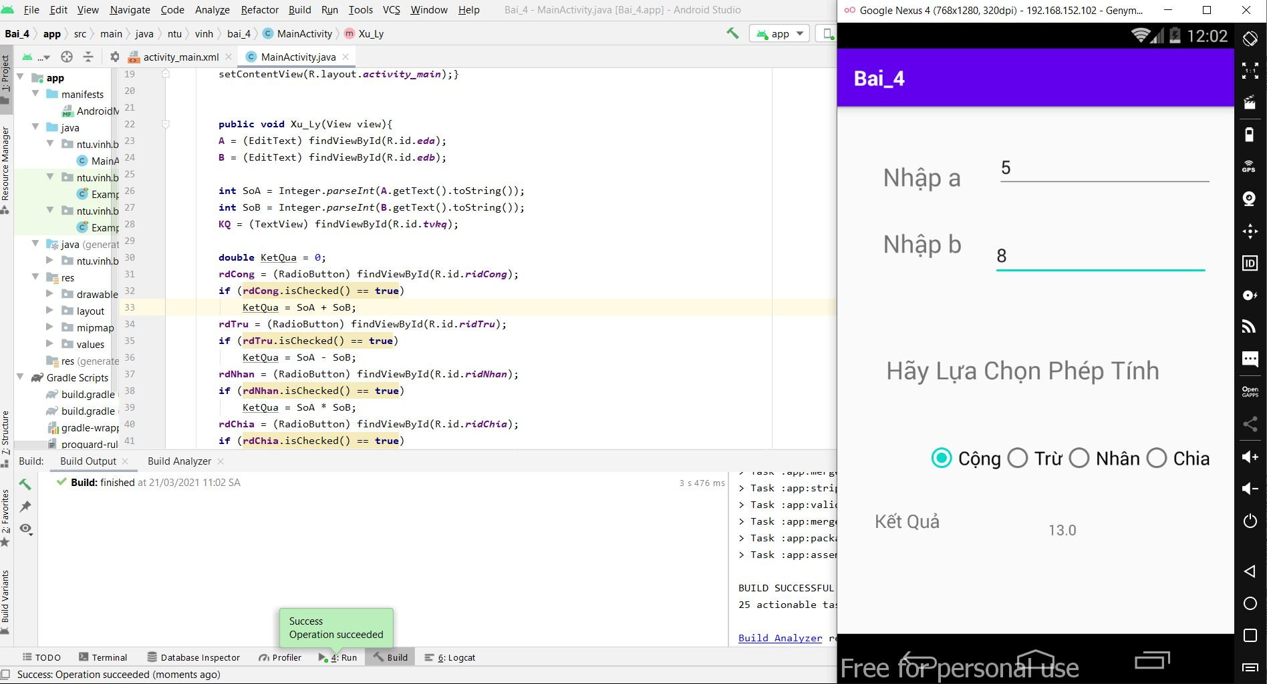

Bài 5 :

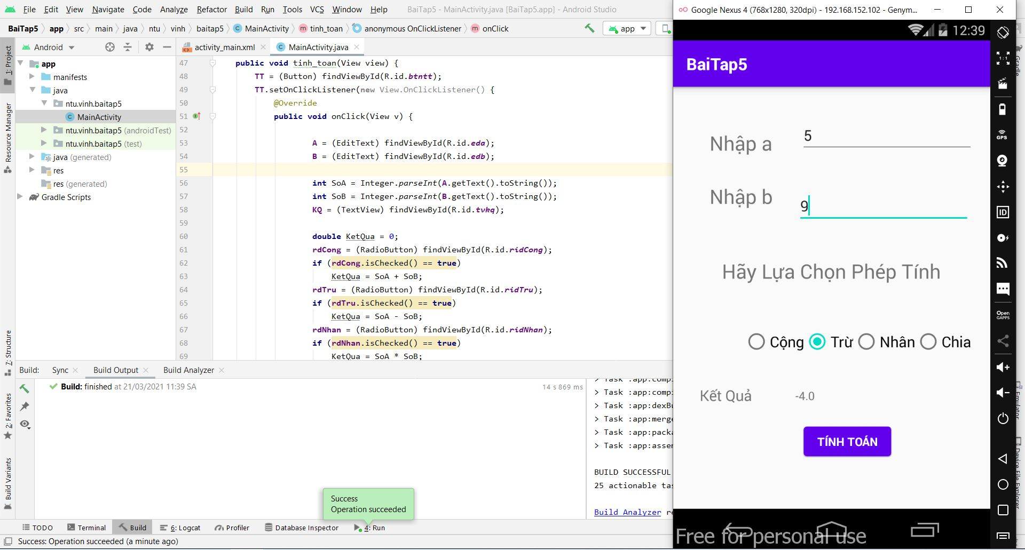

Bài 6 : Vì là chụp màng hình nên không thể chụp đc lúc chuyển cảnh vì vậy thầy xem code tạm .

Màng Hình Main :

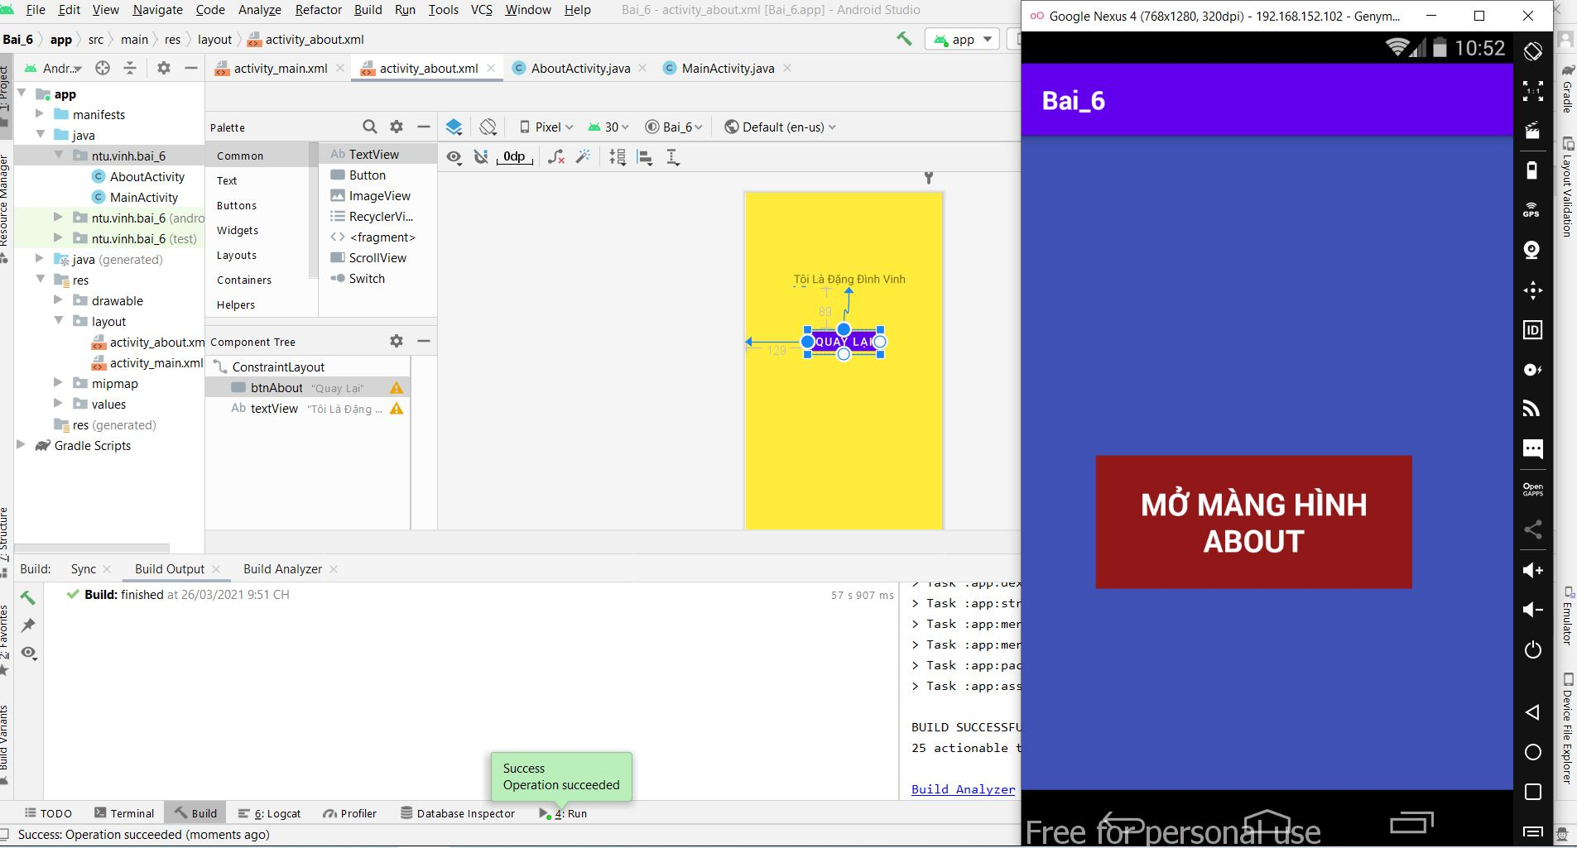

Màng hình About :

